*«29*» квітня 2022 року

**Клас: 2-В**

**Предмет: математика**

**Вчитель: Бубир Л.В.**

Урок №110. **Розв’язування задач різними способами. Обчислення виразів на дії різного ступеня.**

**Мета**: удосконалювати навички розв’язування задач різними способами; розвивати обчислювальні навички виразів на дії різного ступеня, логічне мислення; формувати цікавість до вивчення навчального матеріалу; уміння працювати в парі, самостійно та в групі; сприяти вихованню здорового способу життя.

Робота за підручником с.131-132

Опорний конспект для учня

1. **Пригадайте назви компонентів дії множення та заповніть порожні клітинки в таблиці №1, с. 131.**

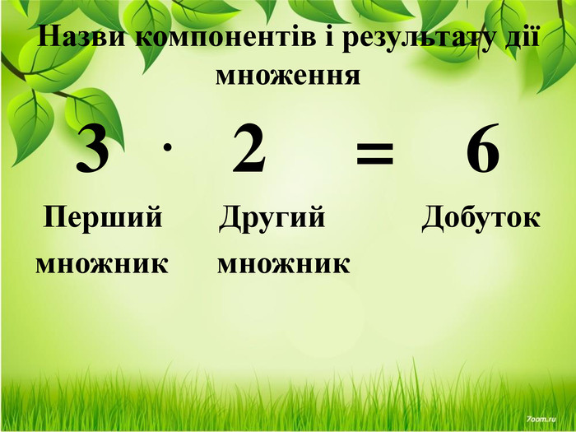

**Щоб знайти невідомий множник**, треба добуток поділити на відомий **множник**.

1. **Хвилинка каліграфії**

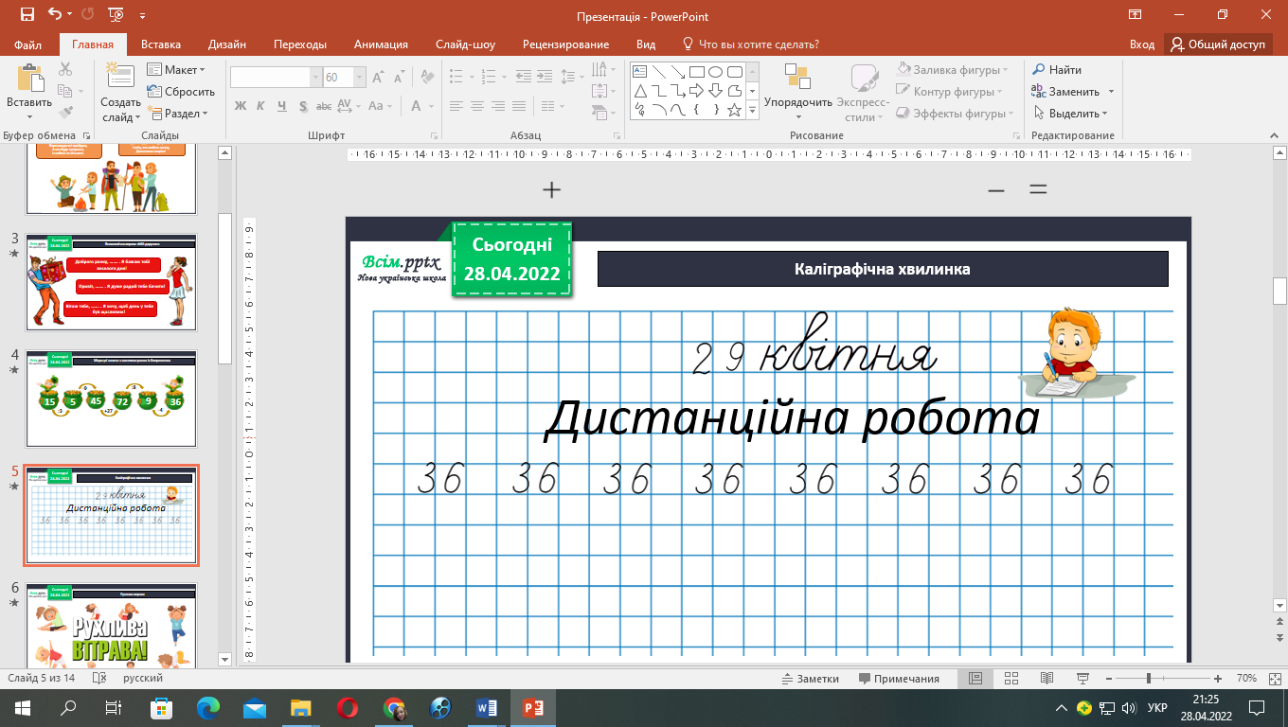

1. **Розв’яжіть задачу №2, с.131.**

*Коротка умова до задачі:*

У теніс – 4 дівчат у ˃?

У волейбол – ?, на 8 дівчат ˃

Міркуємо так:

1. Скільки дівчат грало у волейбол?
2. У скільки разів більше дівчат грало у волейбол, ніж у теніс?
3. 4 + 8 = 12 (д.) – всього дівчат грало у волейбол.
4. 12 : 4 = 3 (рази)
5. Відповідь: у 3 рази більше дівчат грало у волейбол, ніж у теніс?
6. **Розв’яжіть задачу №3, с.131.**

*Коротка умова до задачі:*

Виступили – ? уч., 4 команди по 8 учасників. ?

Залишилося – 64 учасники.

Всього – ?

1. **спосіб.**

Міркуємо так:

1. Скільки учасників уже виступили?
2. Скільки учасників брало участь у змаганнях?
3. Скільки команд брало участь у змаганнях?
4. 8 * 4 = 32 (уч.) – уже виступили.
5. 32 + 64 = 96 (уч.) –брало участь у змаганнях.
6. 96 : 8 = 12 (к.) - сторінок він читав кожного дня.

Вираз (8 * 4 +64) : 8

1. **спосіб.**

Міркуємо так:

1. Скільки команд залишилося?
2. Скільки команд брало участь у змаганнях?
3. 64 : 8 = 8 (к.) – команд залишилося.
4. 8 + 4 = 12 (к.) –брало участь у змаганнях.

Вираз 64 : 8 + 4

1. **Розв’яжіть задачу № 5, с.132.**

*Коротка умова до задачі:*

Хлопці – 12 дітей на ˃ ?

Дівчата – ? дітей, у 3 рази ˂

Всього -?

Міркуємо так:

1. Скільки дівчат грало у баскетбол?
2. На скільки більше грало хлопців, ніж дівчат?
3. Скільки всього дітей грало в баскетбол?
4. **Обчисли вирази №6, с. 132.**



**Відправ результат виконаного завдання учителю:**

1. На освітню платформу для дистанційного навчання HUMAN
2. На електронну адресу liliya.bubyr@ukr.net